ІІІ Всероссийский конкурс методических разработок уроков, посвященных семье и традиционным семейным ценностям.

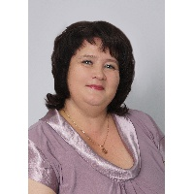

Филина Елена Леонидовна,
муниципальное бюджетное образовательное учреждение «Ардатовская средняя школа №1»
воспитатель группы продленного дня.

Семья и традиционные семейные ценности.

Номинация: мероприятие
«Семьи связующая нить».

Приложение:
№ 1.Методическая разработка мероприятия «Семьи связующая нить».
№2. Презентация «Вместе дружная семья»
№3. Видео материал постановки спектакля «Два клёна».
№ 4 Методическая разработка квеста-игры «Если очень захотеть, можно в космос полететь!»
№5. Диагностика результативности.

- Основные цели и задачи.

В современном мире стало престижным быть успешным. Успех, как критерий жизненных ценностей, становится одной из главных целей в жизни. Детям необходимо переживание успеха и атмосферы общего одобрения взрослыми. Переживая яркие события в детстве, ребенок приобретает необходимый опыт становления личности. Формируются основные ценности жизни: семья, семейные ценности, здоровый образ жизни, культура поведения и д.р. Именно, на основе общей заинтересованности семьи и педагога в эффективном выстраивании образовательной деятельности, можно добиться положительных результатов. Поэтому необходимо создать условия для участия родителей в образовательной деятельности.
Я работаю воспитателем группы продленного дня и взаимосвязь с семьями воспитанников одна из ключевых целей работы. В своей практике уже много лет использую широкий спектр как традиционных, так и современных форм работы с семьёй. Предпочтение отдаётся практическим формам участия родителей в образовательной деятельности, как наиболее эффективным. Это позволяет в ходе совместной деятельности воспитанников, родителей и педагога приобрести практические навыки, улучшить микроклимат взаимоотношений в семье, повысить педагогическую компетентность родителей, создать тесные взаимоотношения школы с семьёй.
Одной из форм организации внеурочной деятельности в группе продленного дня является кружок «Разговор о правильном питании». Главными героями программы является семья, идеи здорового образа жизни и правильного питания, семейные ценности, традиции семейных праздников, совместных обедов. Именно на примере реализации модели данной программы я хочу представить свой опыт работы по теме семья и традиционные семейные ценности. Выбор программы не случаен, ведь именно правильное питание является базой для здорового развития ребенка, здорового образа жизни всей семьи. Обучение данной программе является наиболее успешным и эффективным именно при поддержке родителей. Основной целью моей работы является установление партнерских отношений с семьями воспитанников, создание условий для непосредственного участия родителей в образовательной деятельности. Поэтому в модель своей программы я включила цели и задачи формирования семейных ценностей.
Цель: формирование значимости семейных ценностей, развитие интереса к истории своей семьи, семейным традициям; объединение детей и родителей путем проведения совместных мероприятий.
Для достижения цели решается целый ряд задач.
Задачи:
Образовательные:
- расширение представлений учащихся о семье, её традициях и ценностях;
- формировать стремление и желание совместного время провождения родителей и детей.
Развивающие:
- развивать кругозор учащихся, способствовать возрождению семейных традиций;
- развивать интерес к культуре и истории своей родины, своей семьи.
Воспитательные:
- воспитывать ценностное отношение к своему здоровью, к семье;
- предоставить возможность родителям и детям проявить свои способности и таланты.
2. Педагогические приёмы, методы, формы и способы.
Для реализации программы используются учебно-методические комплекты авторов М. М. Безруких, Т. А. Филипповой, включающие в себя рабочую тетрадь для учащихся, методическое пособие для учителей и родителей. В учебно-методический комплект, для первой части программы, дополнительно включены плакаты и брошюры для родителей.
Программа включает в себя 4 раздела, освещающих наиболее важные проблемы, связанные с организацией рационального питания ребят младшего школьного возраста:
- Если хочешь быть здоров. «Я и моя семья».
- Давайте узнаем о продуктах. Витамины. «Вместе с семьёй»
- Поговорим о правилах этикета. Культура и гигиена питания. Семейные традиции.
- Из истории русской кухни. Кухня моей семьи. Поговорим о кулинарах – волшебниках.
Каждый раздел программы был органично дополнен мероприятиями на тему «Я и моя семья». Это позволило расширить и разнообразить материал, проиллюстрировать его на конкретном примере, очень близком и понятном для детей этого возраста.
Родители активно привлекаются уже на стадии планирования работы. На первом этапе ознакомления родителей с программой проводится анкетирование, по результатам которого педагог выстраивает алгоритм своей работы с привлечением специалистов, социальных партнеров. Совместно с родителями, на основе изучения запросов и пожеланий, определяется наиболее интересные темы для включения в план.
Разнообразить содержание позволяет многообразие организационных форм и методов деятельности, носящие преимущественно интерактивный характер, обеспечивающий непосредственное участие детей и их родителей, стимулирующие интерес к изучаемому материалу, дающий проявить свои творческие способности. Наиболее распространенными при этом являются игровые методики – ролевые, образно-ролевые игры, элементы проектной деятельности, мастер классы. В программе ребенку предлагается множество интересных игр. В них ребенок не только учится сам, но и учит других – своих друзей, родителей, близких.
Ярким примером применения игровых методов является мероприятие «Семьи связующая нить» (приложение 1, методическая разработка мероприятия), посвященное семье и популяризации семейных традиций. Занятие стоит в начале учебного года, именно на этом этапе необходимо привлечение членов семьи, для включения в реализацию программы. В игровой форме раскрываются основные ценности семейных отношений – согласие, дружба, любовь. Выполняя задания, дети и взрослые объединяются одной общей для всех идеей – сохранения теплых семейных отношений, значимости семьи в жизни человека, важности сохранения здоровья и здорового образа жизни в целом.
В первый раздел программы были включены такие формы, как составление семейного рациона питания, конкурс рисунков «Кухня моей семьи», образно-ролевая игра «Я и мама в магазине» - выбор полезных продуктов.
Данный подход и использование семейных форм позволило привлечь взрослых к участию в образовательном процессе. Следующий конкурс семейных проектов «Каша матушка наша» (приложение 2,презентация «Вместе дружная семья») показал заинтересованность родителей и детей. Ребята представили на конкурс яркие, оригинальные, очень интересные и разнообразные проекты. Любимые каши нашей семьи, традиции употребления и приготовления каши в семье, забытые бабушкины рецепты. История возникновения каши на Руси, ее полезные свойства и значение, рецепты приготовления, пословицы и поговорки, загадки, частушки и потешьки, и даже народные приметы, связанные с кашей. Проекты были представлены на одноименной выставке, это позволило увидеть реальную картину развития творческих способностей ребенка, родителям и педагогам. Все участники были награждены дипломами. Дети получили опыт успешности, а родители испытали гордость за своих детей.
Безусловно, не все родители охотно включаются в работу. Некоторые не считают важным приобщение к интересам и запросам ребенка. Ссылаясь на занятость, они безвозвратно теряют бесценные минуты общения со своими детьми. Мамы традиционно охотнее откликаются на призыв педагога. Но нельзя оставлять в стороне «сильную» половину семьи, её основу – папу. Для этого, в раздел программы были включены такие мероприятия как «Папа может» - мастер класс по приготовлению бутербродов, «Я вместе с папой» - совместные прогулки и спортивные конкурсы, игры «Молоко люблю и я, как и вся моя семья».
Тема «Неполезные продукты» была представлена в форме семейной гостиной «В гости к бабушке Варварушке ». Сложившиеся семейные традиций чаепития, русской традиционной кухни, культуры питания, история чая и самовара на празднике «Русский самовар».
Важно развивать интерес к художественной литературе, потребность в чтении, любовь к книге. Именно чтение является мощным средством познания окружающего мира, воображения, образного мышления, что имеет большое значение для развития ребёнка младшего школьного возраста. В давние времена существовала замечательная традиция семейного чтения. Взрослые вместе с детьми читали рассказы, сказки, а потом обсуждали, пересказывали, учили наизусть, ставили вместе семейные спектакли. Так зародилась и была воплощена в жизнь театрализованная постановка сказки «Два клена» по одноимённой пьесе-сказке Е.Л. Шварца (приложение 3  ,видео материал).
В результате проведенной работы дети познакомились с жизнью и творчеством драматурга, его литературным наследием. Данное произведение учит:
- слушаться родителей (непослушание двух братьев привело к беде и принесло горе и маме, и детям);
- ценить любовь и заботу мамы (помнить о том, что мама всегда поможет детям в трудную минуту);
- сочувствовать и сострадать (помогать тем, кто попал в беду);
- трудиться и учиться (смекалка помогает не отчаиваться, а добиваться своей цели);
- по-доброму относиться к окружающим людям (сделаешь одно доброе дело, и оно вернется к тебе в десятикратном размере);
- любить природу, бережно относиться к ней. «Не обижайте нас! Не забывайте, что мы живые. Не разучитесь говорить по-нашему, когда домой вернетесь», – просят деревья сыновей, вновь ставшими людьми.

Участие родителей в работе над постановкой было немаловажным. Совместно с детьми посетили театрализованные представления в РДК, побывали на цирковом представлении. Родители вместе с педагогами подбирали информационный материал, участвовали в оформлении сцены к спектаклю, подготовили красочные, яркие костюмы и маски для выступления детей. В день премьеры родители поддержали юных артистов теплыми и дружными аплодисментами. Выразили благодарность и теплые слова в адрес воспитателей.
Спектакль получился ярким и запоминающимся. Педагоги достигли главной цели – объединили взрослых и детей, создали атмосферу успешности ребенка, улучшили микроклимат взаимоотношений в семье, убедили детей в возможности творить, придумывать создавать, не боясь ошибиться. Подобно волшебству искусство раскрашивает жизнь радужными красками.
Квест-игра «Если очень захотеть, можно в космос полететь!» (приложение 4, методическая разработка игры.) результат семейного творчества. Она составлена из пяти блоков, автором каждого из которых является семья. Данная методическая разработка была представлена на региональный этап всероссийского конкурса детских творческих работ «Игра – это здорово» в рамках программы «Разговор о правильном питании и заняла второе призовое место. Также на данный конкурс, в номинации «Настольная игра» была представлена работа Михаила Ганина ученика 1 «а» класса «Наливное яблоко», которая заняла третье призовое место.
Ребята отправились в космическое путешествие, что бы открыть новую планету. Дети разделились на экипажи Звезда, Мир, Стрела, Союз и отправились в путь. На пути их поджидали трудные испытания, где ребята показали свои знания, смекалку, выдержку и находчивость.
На планете Амин-вит дети узнали историю открытия витаминов, Разгадали трудные загадки об овощах и фруктах. У самовара на планете Вредных советов детей встретил Петрушка, который не умел вести себя за столом. Ребята исправили ошибки Петрушки и научили его правилам этикета. На планете Зарядка дети получили заряд бодрости и хорошего настроения, разучили комплекс упражнений для утренней зарядки. Опасности поджидали их на планете Лежебок. Злой волшебник Заболейкин хотел научить детей, ленится и не делать уроки, говорить плохие слова, не мыть руки, мало двигаться и стать лежебоками. Но дети справились с волшебником и его заданиями. Ещё одна планета была пройдена. Все экипажи приземлились на планете Каша – матушка наша. Не даром говориться про слабых - « мало каши ели». Но космонавты не «слабаки», быстро и правильно разгадали сложные задания.
Так дети открыли новую планету под названием Здоровый образ жизни. Чтобы расти крепкими, сильными, здоровыми, нужно выполнять эти не сложные правила каждый день. Делать зарядку, правильно питаться, больше двигаться, быть активным и любознательным. Тогда любые космические дали будут покорены. Если очень захотеть, можно в космос полететь!

- Полученные результаты, используемая диагностика.

- Правильное, здоровое питание в семьях учащихся. Улучшение микроклимата и укрепление связей в семье.
- Осознание родителями значения семейных традиций, здорового питания, привлечение к творческой и конкурсной деятельности.
- Охрана здоровья и организация здорового образа жизни,
- Выполнение санитарных норм и правил, повышение педагогической компетентности членов семьи.
- Информирование о правильном питании в школе, укрепление взаимосвязи дети, родители, школа.

Диагностика.
- Педагогическое наблюдение, опрос, беседа.
- Педагогический анализ результатов опроса, анкетирования, тестирования,
- Участие воспитанников в мероприятиях: праздниках, викторинах, конкурсах,
- Участие членов семьи в образовательном процессе.
Для отслеживания результативности образовательного процесса используются следующие виды контроля:
- входящий контроль (сентябрь)
-текущий контроль (в течение всего года)
- промежуточный контроль (январь)
- итоговый контроль (май)
(Приложение 5, Диагностика)

Приложение №1
«Семьи связующая нить»
Непосредственно образовательная деятельность в группе продленного дня.
Автор составитель: Филина Елена Леонидовна, воспитатель группы продленного дня.
Образовательные области: познавательные, социально-коммуникативные, речевое развитие.
Цель: формирование значимости семейных ценностей, развитие интереса к истории своей семьи, семейным традициям; объединение детей и родителей путем проведения мероприятия.
Задачи:
Образовательные:
- расширение представлений учащихся о семье, её традициях и ценностях;
- формировать стремление и желание совместного время провождения родителей и детей.
Развивающие:
- развивать кругозор учащихся, способствовать возрождению семейных традиций;
- развивать интерес к культуре и истории своей родины, своей семьи.
Воспитательные:
- воспитывать ценностное отношение к своему здоровью, к семье;
- предоставить возможность родителям и детям, проявить свои способности и таланты.

- Организационный момент.
Под музыку дети и взрослые проходят в зал и рассаживаются на свои места, зал разделен для участия четырех групп, в каждой из которых представлена семья. (Звучит песня «Моя семья», муз. И сл. А. Емоловой)
Воспитатель: Семьи связующая нить,
Нас всех в кругу соединит.
И мы построим вместе дом,
И дружно в доме заживем.
Поможет в этом нам любовь,
Надежда, вера, мудрость слов!
Свои традиции храня
Пусть будет счастлива семья!
( Девочки в костюмах ромашек исполняют танец под песню «Самая счастливая» муз. Ю. Чичкова., сл. К. Ибряев)
- Основная часть
Воспитатель: Дорогие ребята, уважаемые взрослые мы рады приветствовать Вас в этом зале. И вы, наверное, уже догадались, о чем пойдет наша речь? ( Ответы детей о семье, семейных традициях.)
Да, сегодня наше мероприятие посвящено семье, семейным ценностям и традициям. Это самое важное в жизни каждого человека. Семья – это не просто родственники, живущие рядом, это близкие люди связанные общими чувствами, интересами, традициями, стремлениями. Каждому человеку, маленькому или большому, нужна любовь забота, доброта, защита. Именно это делает человека счастливым.
Ребята, а вы заметили, наш зал украшен ромашками. Как вы думаете почему? (Это символ праздника День семьи, любви и верности.) А когда отмечается этот праздник? (Летом 8 июля в нашей стране отмечается праздник День семьи, любви и верности.)
Кто является почитаемыми святыми этого праздника? ( Петр и Февронья Муромские являются покровителями семейного очага.) Демонстрируется презентация о жизни Петра и Февороньи Муромских.
Ученик: Семейная радость!
Счастливые лица!
Желаю всем семьям
Любовью светиться!
Пусть в семьях весёлый
Звучит детский смех,
Добрый и радостный,
Праздник для всех.
Любовь процветает
Кругом на Земле!
Мир вашему дому
И каждой семье!
Воспитатель: На ваших столах ребята лежат контуры детской ладошки, вырезанные из бумаги. На каждой ладошке написано слово семья, ваша задача за 2 минуты подумать и предложить варианты. Какой, по вашему мнению, должна быть идеальная семья?
(Каждая группа представляет свой вариант идеальной семьи, ладошки с ответами размещаются на доске.)
Воспитатель: Как много добрых и хороших слов вы смогли подобрать. В России существует такое понятие как «семейный круг». В кругу семьи принимаются важные решения, обсуждаются главные вопросы, в кругу семьи проходят праздники. И сейчас мы с вами встанем в круг. У меня в руках клубок с красной нитью, передавая клубок из рук в руки, посмотрите друг другу в глаза, улыбнитесь и скажите: на чем держатся отношения в семье? Без каких понятий не может существовать семья?
(Дети и взрослые встают в круг и называют такие понятия, как уважение, традиции, дружба, красота, здоровье, любовь, хорошее настроение и т.д., клубок возвращается воспитателю.)
Воспитатель: Ребята, посмотрите, нас всех соединила красная нить. Мы объединились и сплотились такими семейными понятиями, которые должны быть в каждой семье, на которых держится дом. Несомненно, у человека должен быть дом и не просто крыша над головой, а именно где его любят и ждут, понимают, принимают его таким, какой он есть. Где человеку тепло и уютно.
Давайте построим идеальный дом для нас с вами, а те понятия, которые мы назвали в кругу, будут нашими «кирпичиками» из которых мы построим наш дом.
( На доске нарисован контур дома, дети и взрослые прикрепляют «таблички кирпичики» на которых написаны главные понятия семейных ценностей.)
( Звучит песня «Родительский дом» сл.М. Рябинина, муз. А Шаинского )

1-й ученик: Почему мы называем наше детство «золотым»?
Потому, что мы играем веселимся и шалим!
Потому, что окружает нас заботами семья,
Потому, что обажают нас родные и друзья!

2-й ученик: Ничего милее нет маминой улыбки!
Словно вспыхнет солнца свет,
Мрак развеет зыбкий.
Словно хвостиком блеснёт
Золотая рыбка!
Радость сердцу принесёт
Мамина улыбка!
3-й ученик: Папа знает всё на свете!
Знает где родился ветер.
Как бушует ураган!
Папа знает много стран.
Папа много повидал,
Папа всюду побывал!
4-й ученик: Дедушка внучку водит за ручку.
Дедушка внучку оберегает:
«Будь осторожна, моя дорогая!»
Дедушка внучку в щёчку целует,
Дедушка внучку любит, балует.
5-й ученик: С искренней любовью
Бабушке моей
Желаю я здоровья
И долгих, долгих дней!
Ещё желаю бабушке,
Почаще печь оладушки,
Блинчики и пироги
Из рассыпчатой муки!
Дети исполняют песенку «Бабушка рядышком с дедушкой»

Воспитатель: Молодцы ребята, а сейчас мы с вами отдохнем и поиграем. Слушайте задания и выполняйте их.
- У кого есть бабушка, поднимите руки.
- Те у кого есть старший брат, встаньте и хлопните в ладоши.
- У кого есть старшая или младшая сестрёнка,помашите руками над головой.
- Те кто помогает дома родителям и близким, встаньте и топните ногой.
- Те у кого есть дедушка, помашите руками.
Взрослые и дети дружно участвуют в игре.
Воспитатель: Близкие люди, которые помогут, дадут добрый совет, согреют любовью и лаской - это и есть семья. У каждой семьи есть свои традиции. Совместные праздники, походы на природу, просмотр любимых кинофильмов, чтение книг. А какие совместные праздники проводите вы в своей семье? (Дни рождения, Новый год, и т.д.)
Какие традиционные блюда готовят на праздники в вашей семье? (Салат, пироги, торт и т.д.) Дети рассказывают о традициях в своей семье.
Воспитатель: Русская народная традиция собираться за столом всей семьёй.
1-й ученик: Руская народная традиция семейное чаепитие. Вся семья собиралась за одним столом, а главное украшение стола был самовар.
2-й ученик: Самовар говорил о благополучии семьи потому, что это была очень дорогая вещь. Его передавали из поколения в поколение и берегли, ка семейную реликвию.
3-й ученик: Разные самовары были на Руси. Большие и маленькие, расписные, украшенные позолотой. Чем больше самовар – тем больше семья, собиралась за одним столом.

4-й ученик: Со временем изменились и самовары. Но и посей день в каждой семье можно встретить расписной красавец самовар.
Воспитатель: Я предлагаю задание для всей семьи. Кто быстрее накроет на стол?
Мама будет накрывать на стол, дети подавать чайные приборы, а папа руководит всем процессом. А чтобы усложнить задачу, мамам завяжем глаза.
(Проводится игра «Накрой на стол», предлагается два игровых набора детской посуды.)
Воспитатель: Какие вы молодцы! Дружно и весело справились с заданием. Любили на Руси чаёвничать, но и пользе чая не забывали. Этот ароматный, полезный, целебный напиток любят в каждой семье. В каждой семье ценят и берегут здоровье.
4-й ученик: Чтобы не был хилым, вялым,
Не лежал под одеялом,
Не хворал и был в порядке,
Делай каждый день зарядку.
Выполняйте эти условия
И будет сибирское здоровие!
Воспитатель: Я предлагаю поиграть, провести весёлую викторину. Слушайте внимательно и постарайтесь правильно закончить предложение.
- Знает вся моя семья: должен быть режим у …(дня.)
- Чтоб здоровье не терять, нужно его …(укреплять.)
- На прогулку выходи, свежим воздухом … (дыши.)
- Будешь ты всегда здоров, не нужно будет…(докторов.)
- Только помни при уходе, одевайся по …(погоде.)
- Чтобы ни один микроб не попал случайно в рот, руки мыть перед едой нужно мылом и …(водой.)
- Кушать овощи и фрукты, рыбу, молокопродукты – вот полезная еда ..(витаминами полна.)
- Здоровячкам совет такой: чисти зубки, руки…(мой.)
- О врачах тогда забудешь, и здоровеньким ты …(будешь.)

- Подведение итогов.
Воспитатель: Какие вы молодцы ребята, дружно ответили на все вопросы. Наше занятие подошло к концу. Я благодарю вас за активное участие. Вам понравилось сегодняшнее мероприятие? (Да). О чем шла речь? (О семье и семейных ценностях) Что именно вам понравилось, что запомнилось? (Весёлые задания, игры, постройка домика)
Вот в такой необычной, игровой форме мы с вами рассмотрели очень важные понятия семьи, семейных традиций. Важный вопрос о здоровом образе жизни для всей семьи. Будьте здоровы, берегите себя и своих близких, будьте счастливы вместе. До новых встреч, дорогие друзья!
(Звучит мелодия, на выбор воспитателя, дети и взрослые покидают зал.)
Литература:
- Бородина М.В. Осенний вечер в кругу семьи // Детский сад. Всё для воспитателя. – 2017 г. - №10. – стр. 34
- Елецких О.А. Родители и дети за здоровый образ жизни // Детский сад. Всё для воспитателя. – 2017 г. - №10. - стр. 33.
- Новожилов Г.И. Семьи связующая нить // Всё для классного руководителя. – 2016 г. - № 9. – стр.23
- Суховерхова Л.Ю. Семья и семейные традиции. // Всё для классного руководителя. – 2016 г. - № 7 – стр. 23
Приложение 4
Муниципальное бюджетное общеобразовательное учреждение
«Ардатовская средняя школа №1»

« Если очень захотеть, можно в космос полететь!»
Игра - квест для младшего школьного возраста.

Составители: Суськов Егор ученик 1 «в» класса,
Ондрин Никита ученик 1 «а» класса,
Шарова Варвара ученица 1 «а» класса.

Руководитель: Филина Е.Л.
Воспитатель

Ардатов, 2017 год.

Образовательные области: познавательное, социально-коммуникативное, речевое, физическое, художественно-эстетическое развитие.
Цель: совершенствовать работу по сохранению, укреплению и профилактике здорового образа жизни, развивать понятие ценности здоровья, необходимости сохранить здоровье на протяжении всей жизни, укреплять физическое, эмоциональное и психологическое состояние, вести здоровый образ жизни.
Задачи:
Обучающие;
- формировать представление о здоровом образе жизни, формировать первичные навыки сохранения и укрепления здоровья;
- развивать потребность сохранения и укрепления здоровья;
- создавать условия для осознания детьми важности занятий спортом, физической культурой, ведения активного образа жизни;
- формировать знания о правильном питании, о витаминах, овощах и фруктах, их значении для здоровья;
- совершенствовать знания, умения и навыки детей в важности соблюдения гигиены, этикета, режима дня;
Развивающие;
- развивать физические качества ловкость, быстроту, выносливость;
- развивать мышление, память, внимание, творческое воображение;
- развивать умения планировать и согласованно выполнять совместную деятельность;
Воспитательные;
- воспитывать у детей интерес к занятиям спортом, физической культурой, необходимости выполнения утренней зарядки;
- воспитывать культуру общения, дружественных взаимоотношений, умение работать в команде;
- воспитывать трудолюбие, уважительное отношение к результатам труда;
Формирование УУД.
Личностные УУД: воспитывать и развивать интерес к занятиям спортом, физической культурой, необходимости выполнения утренней зарядки, развивать мышление, память, внимание, интеллектуальную и эмоциональную сферы, творческое воображение.
Регулятивные УУД: определять учебные задачи, соотносить новую информацию с имеющимися знаниями по теме.
Познавательные УУД: находить информацию о здоровом образе жизни, формировать первичные знания о сохранения и укрепления здоровья.
Коммуникативные УУД: развивать культуру общения, дружественные взаимоотношения, умение работать в команде;

Ход мероприятия.
- Организационный момент.
Звучит музыка. Дети проходят в зал и занимают места. На экране Презентация «Космические дали».
- Создание мотивационной основы.

Ведущий: Во Вселенной множество планет. И сегодня я предлагаю вам, ребята, открыть новую планету…… Название нашей планеты закрыли космические облака. Чтобы их развеять, вам нужно совершить космическое путешествие. Впереди вас ждут трудные испытания, где вы должны показать свои знания, смекалку, терпение и выдержку. Вы побываете на разных планетах, на каждой из них вам предстоит узнать волшебные слова. Запомните, пожалуйста, их, иначе мы не откроем нашу планету.
В путь дорогу собирайся,
За здоровьем отправляйся!
Ребята делятся на экипажи. Каждый экипаж получает «Звездную карту», на которой отмечен маршрут.
Ждут нас быстрые ракеты,
Для прогулок на планеты.
На какую захотим –
На такую полетим!
Но в игре один секрет
Опоздавшим, места нет!
На полу лежат четыре обруча. Каждый обруч - ракета «Мир», «Звезда», «Союз», «Стрела», Дети берутся за обруч – это экипаж ракеты по 5 человек. Капитан занимает место в центре. Каждому капитану вручается звездная карта
Звездная карта экипажа «Звезда»
- Планета Каша – матушка наша
- Планета Вредные советы
- Планета Амин-вит
- Планета Лежебок
- Планета Зарядки
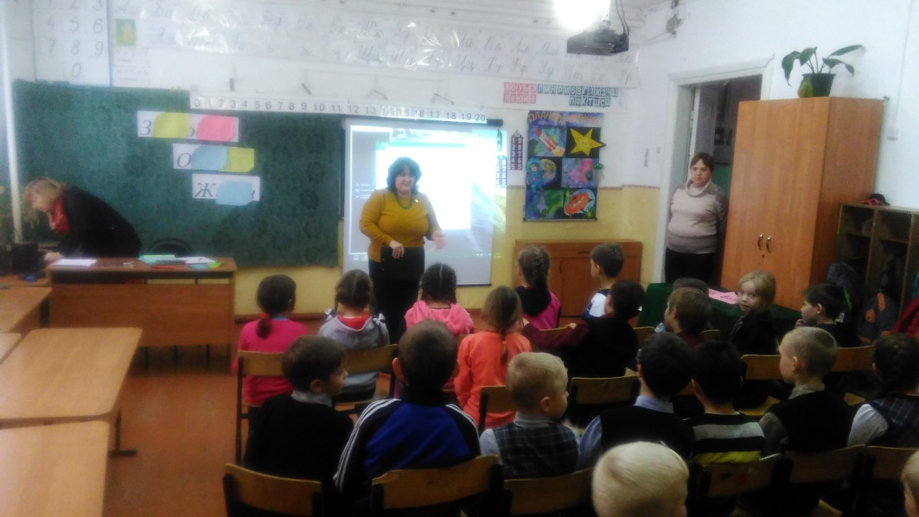
Звездная карта экипажа «Мир»
- Планета Вредных советов
- Планета Амин-вит
- Планета Лежебок
- Планета Зарядки
- Планета Каша – матушка наша
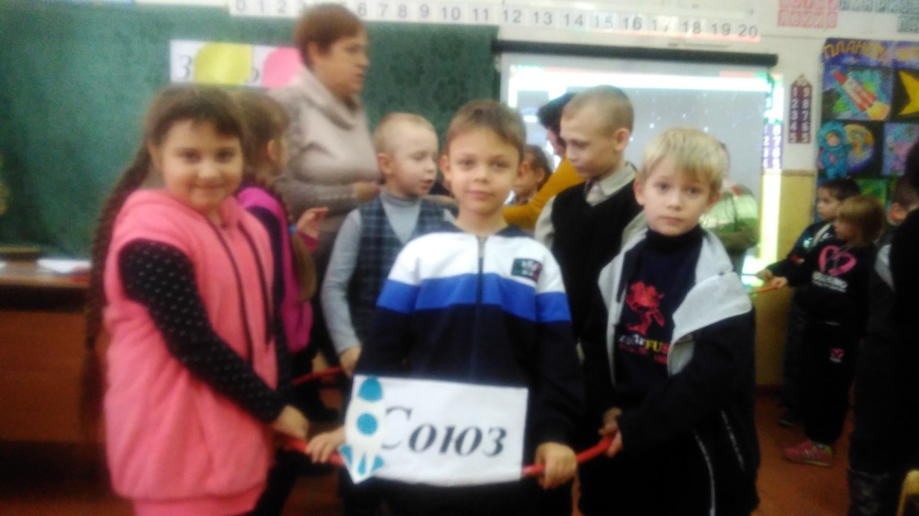
Звездная карта экипажа «Стрела»

- Планета Амин-вит
- Планета Лежебок
- Планета Зарядки
- Планета Каша – матушка наша
- Планета Вредных советов

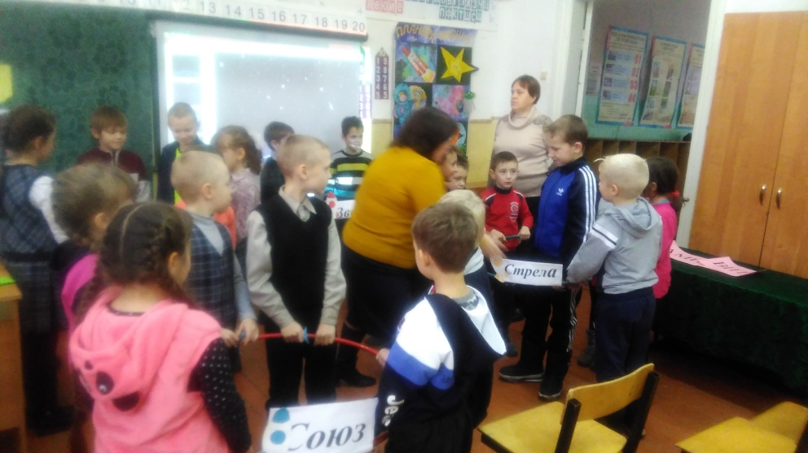
Звездная карта экипажа «Союз»

- Планета Лежебок
- Планета Зарядки
- Планета Каша – матушка наша
- Планета Вредных советов
- Планета Амин-вит
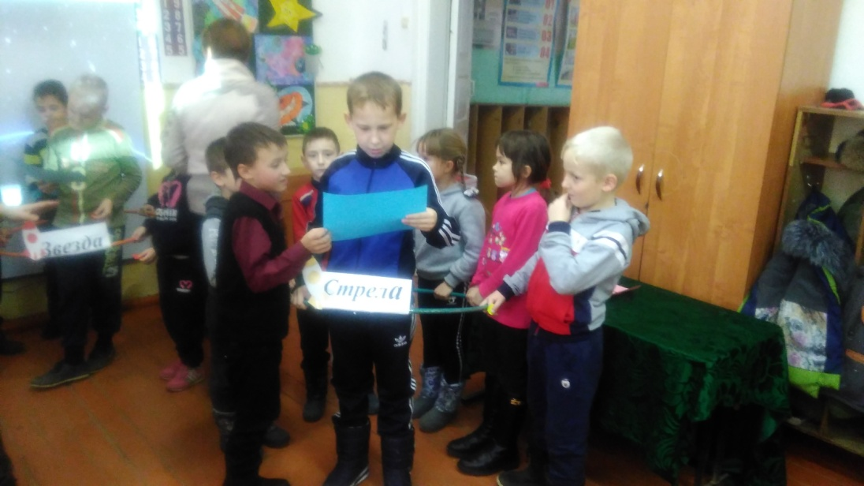

Основная часть.
Планета «Вредных советов»
Детей встречает Петрушка и Хозяюшка, в русских народных костюмах. На столе, покрытым скатертью, стоит самовар, чайные приборы, баранки и конфет. Петрушка дает ребятам вредные советы. Дети должны исправить его ошибки и показать, как правильно вести себя за столом.

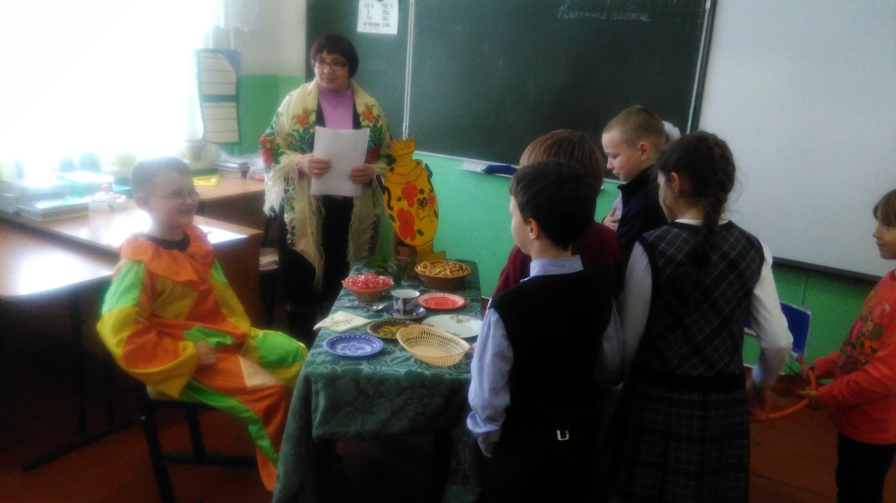

Петрушка:
Я – Петрушка,
Озорник и хохотушка.
Я люблю играть и веселиться
И хочу я с вами подружиться.
Вы послушайте мои секреты.
Дам я вам, ребята, вредные советы.
Петрушка показывает ребятам, как неправильно вести себя за столом.
-Вот вы пришли на праздник и сели за стол. Нужно быстренько растолкать соседей локтями и занять много места. Выбрать самую большую порцию, иначе кто-нибудь ее съест. Если чай оказался горячий, нужно пить его чайной ложечкой или подуть в чашку. А лучше налить в блюдечко и прихлебывать громко и сладко. Теперь вы сыты. Пришло время развлечься за столом. Можно скатать хлебные шарики, можно поиграть приборами, вытянуть под столом ноги. Заодно вы можете проверить длину своих ног.
Хозяйка: Ах, Петрушка, Петрушка. Разве так нужно вести себя за столом? (Нет). Ребята, что Петрушка сделал не правильно? (Поставил локти на стол, громко чавкал и говорил с полным ртом, играл с приборами и хлебом, не правильно вел себя за столом.) А вы знаете, как называются правила поведения за столом? (Да).

Хозяйка:
Эти правила не сложны.
Их легко запомнить можно.
И для вас сейчас, ребята,
Мы раскроем их секрет.
Научиться быть приятным,
Соблюдая ЭТИКЕТ!
- Нельзя ставить локти на стол.
- Не разговаривай с полным ртом.
- Относись к еде уважительно.
- Не тянись, попроси и тебе передадут.
- Не толкайся локтями, ешь спокойно, не вертись
- Ешь маленькими кусочками.

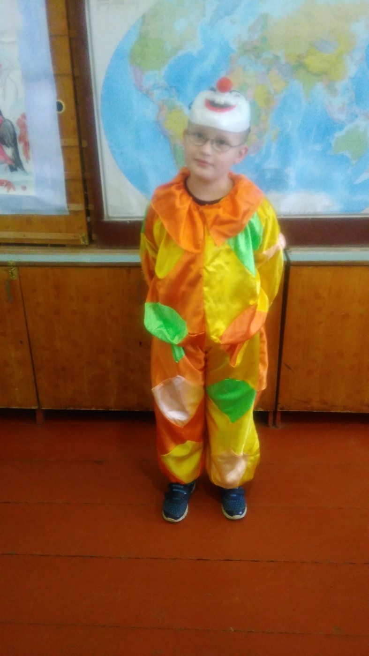
Этикет – слово французского происхождения, которое обозначает меру поведения. Возникло оно в конце 17 века, его ввели в обиход при дворе французского короля Людовика Четырнадцатого. На королевских приемах
гостям вручались карточки – этикетки с правилами поведения.
Петрушка: Спасибо вам, ребята, теперь я буду вести себя вежливо и аккуратно за столом.
Хозяюшка: Вы справились, ребята, с нашим заданием. А в награду получите угощение. (Детей угощают баранками и конфетами)
Петрушка: Счастливого пути вам ребята, волшебные слова которые помогут вам. (Дети вместе с Петрушкой повторяют слова)
Слова для запоминания
Ты усвоил ЭТИКЕТ
И дурных привычек нет!
Экипаж отправляется на другую планету
Планета «Амин-вит»
Детей встречает госпожа Наука, знакомит с названием соей планеты.
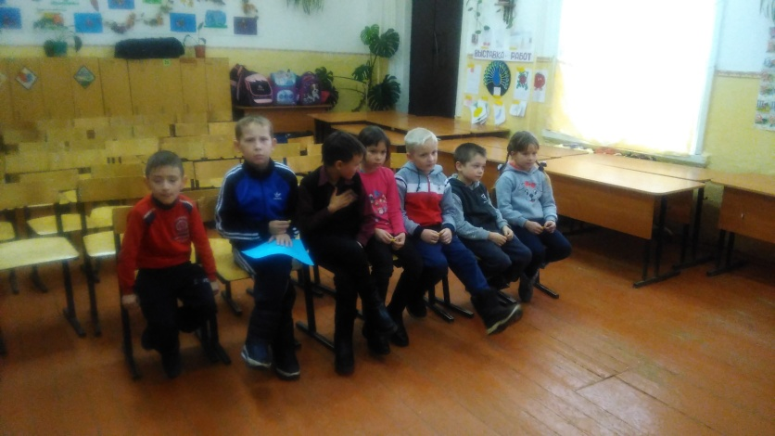
Наука: Что это за планета? Как вы думаете, почему она так называется? Ребята исправляют название планеты « Витамин».
Наука: Американский ученый Казимир Функ открыл, что вещество «амин», содержащееся в оболочке рисового зерна, жизненно необходимо людям. Соединив латинское слово «vita» (жизнь) с «амин» получилось слово ВИТАМИН. Где больше всего содержится витаминов? (Во фруктах и овощах.) Какие фрукты и овощи вы знаете? (Называют овощи).
Я предлагаю вам провести научно исследовательский эксперимент, ваша задача определить, какой фрукт или овощи спрятаны в мешочке, не заглядывая в него. (Проводится игра).
Наука: Молодцы, все овощи и фрукты быстро угадали. А вы любите разгадывать загадки? (ДА). Дети отгадывают загадки. Презентация « Загадки об овощах и фруктах».
Наука: Вы справились с моими заданиями, выполнили все быстро и без ошибок. Я раскрою вам волшебные слова, запомните их, пожалуйста.
Слова для запоминания:
Ешь овощи и фрукты
Полезные продукты!
Экипаж отправляется в путь.

Планета «Зарядки»
На этой планете детей встречает Спортсмен,
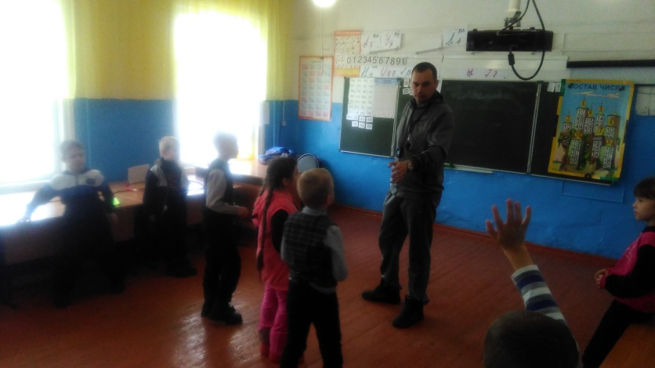
Спортсмен: Приветствую вас, на планете «Зарядка». Я спортсмен, люблю заниматься спортом. А вы, ребята, занимаетесь спортом? (Да.) А какие виды спорта вы знаете? (Дети перечисляют виды спорта.) Я делаю зарядку каждый день. Ребята, для чего нам нужно делать зарядку? (Зарядка, заряжает бодростью на весь день). Вы делаете зарядку по утрам? (ДА)Это необходимо делать систематически, каждое утро, не лениться. Тогда, ваши мышцы будут крепкими и здоровыми. Я предлагаю вам выполнить и запомнить комплекс упражнений для зарядки. Дети под музыку выполняют зарядку.
Спортсмен: Молодцы, выполнили зарядку дружно и весело. Вы получили заряд бодрости и хорошего настроения, для дальнейшего путешествия на следующую планету.
Слова для запоминания
Здоровье в порядке - Спасибо зарядке! Экипаж отправляется на другую планету.
Планета «Каша – матушка наша»
Детей встречает бабушка Варварушка. Зал украшен в стиле русской народной избы, вышитые скатерти, глиняная посуда, расшитые полотенца. На заднем плане образ русской печки, чугунок, ухват, заслонка.
Варварушка: Каша – исконно русское блюдо. Её варили каждый день и по большим праздникам. Бабкину кашу варили в день рождения ребенка. Заздравную кашу варили на званый ужин и пир. Каша «кутья» варится при прощании с человеком на поминки. Недаром поговорка гласит « Щи да каша - пища наша».
Каша - наиболее подходящее блюдо на завтраки. Она содержит большое количество питательных веществ, легко усваивается организмом.
- А из чего варят каши? Какие крупы вы знаете?

На столе в блюдцах предлагается пять вариантов круп: манная, гречневая, рисовая, овсяная, кукурузная. Дети определяют название растения, из которого изготовлена крупа, название крупы и каши.
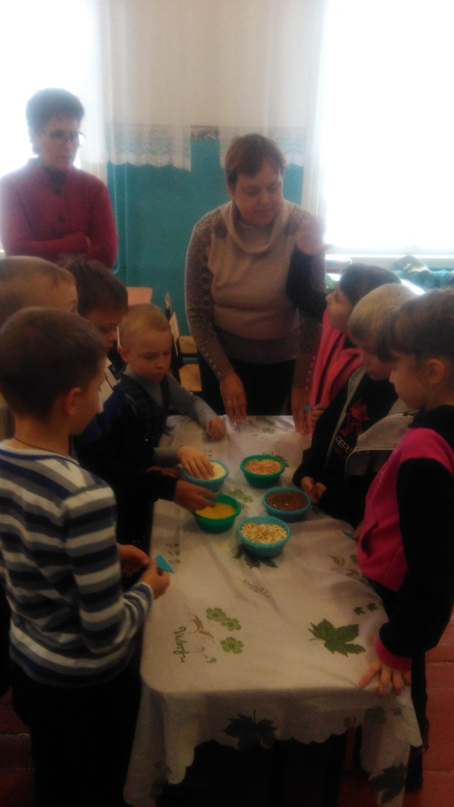

Варварушка: Какие вы молодцы! Быстро справились с моим заданием. А сейчас я предлагаю Вам, поиграть.

Оздоровительная минутка «Зернышко».
Дети встают в круг и повторяют движения за ведущим.
Облако, облако!
Белое, хорошее!
Подари нам, облако, капельку дождя.
Дети поднимают руки вверх, смотрят на кончики пальцев.
Маленькое зернышко
Нами в землю брошено.
Дети повторяют движения сеятелей.
Маленькому зернышку
Без воды нельзя!
Дети приседают, поднимают руки вверх, медленно встают, как бы растут к солнышку.
Варварушка: Молодцы, ребята. Вы справились с заданием и заслужили волшебные слова. Слова для запоминания:
Прежде чем за стол мне сесть,
Я подумаю, что съесть.
Планета «Лежебок»
На этой планете живет волшебник Болейкин. Он хочет научить Вас
- как заболеть и не ходить в школу;
- говорить плохие слова;
- мало двигаться и стать лежебоками;
- не мыть руки перед едой и всегда быть грязным.
Будьте осторожны, ребята, не попадитесь в ловушку волшебника, иначе вы останетесь на его планете и превратитесь в лежебок.
Болейкин:
Я вас дальше не пущу,
Закружу, заворожу.
Может лишь такой уйти,
Кто не струсил на пути.
Тот, кто мне сказать сумеет
Слово «нет!». И одолеет
Лень, каприз, обжорство, скуку.
Кто не сядет, сложа руки.
А иначе ты, дружок,
Проведешь не малый срок
На планете «Лежебок»!
Проводится игра «Подскажи словечко!»
Вы не учите уроки?
Вы грязнули, лежебоки?
(НЕТ)
Я вас быстро научу!
Лучше вам сходить к врачу.
Громко кашлять и лениться,
Очень слабым притвориться!
(НЕТ)
Научу я вас ругаться,
Никогда не улыбаться,
Быть сердитым и угрюмым.
Это лучше, чем быть умным!
(НЕТ)
Я не делаю зарядку,
И здоровье не в порядке!
Целый день я плюшки ем
И ходить мне даже лень!
(НЕТ)
А ещё люблю нерях,
Что не моют руки.
Быть чистюлей – просто страх.
Нету хуже скуки!
(НЕТ)
Фрукты ем немытые
Грязные, побитые.
Воду с мылом не люблю,
Мыться вовсе не хочу!
(НЕТ)
Болейкин:
Вы победили меня, придется раскрыть вам секретные слова.
Лень и скуку позабудем,
Лежебоками не будем!

- Заключительная часть.

Выполнив все задания, дети собираются в общем зале. Подводятся итоги игры.

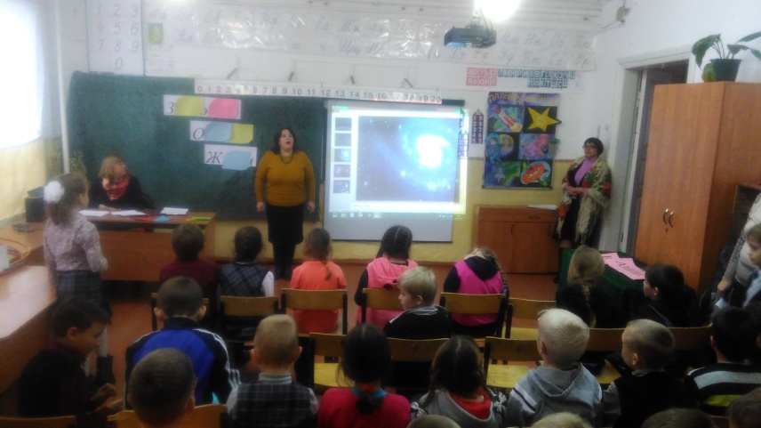
Ведущий: Я рада приветствовать вас на нашей новой планете. Вы готовы отрыть её название?
Какие волшебные слова вы узнали на планете Зарядка?
Здоровье в порядке
Спасибо зарядке!
Ведущий снимает первое облако
Какие волшебные слова вы узнали на планете Амин – Вит?
Ешь овощи и фрукты,
Полезные продукты!
Ведущий снимает второе облако, открывается слово ЗДОРОВЫЙ
Какие волшебные слова вы узнали на планете Вредных советов?
Ты усвоил ЭТИКЕТ
И дурных привычек нет!
Ведущий снимает третье облако.
Какие волшебные слова вы узнали на планете Каша - матушка наша?
Прежде чем за стол мне сесть,
Я подумаю что съесть.
Ведущий снимает четвертое облако, открывает слово ОБРАЗ.
Какие волшебные слова вы узнали на планете Лежебок?
Лень и скуку позабудем,
Лежебоками не будем!

Ведущий снимает пятое облако, открывает слово ЖИЗНИ.

Здоровый образ жизни так называется наша планета.
Ребята, мы с вами открыли нашу планету Здоровый образ жизни.
Какие правила помогли нам это сделать? (Зарядки, этикета, витамины, правильное питание, гигиена, правила поведения).
Для того чтобы делать зарядку, нужно лететь на другую планету? (Нет)
Что бы правильно питаться, нужно лететь на другую планету? (Нет)
Чтобы кушать овощи и фрукты, нужно лететь на другую планету? (Нет)
- Это нужно делать каждый день, что бы быть крепким, здоровым, сильным. А когда вы вырастите, вы можете выбрать путь строителя, инженера, ученого, пилота, космонавта.
Строитель построит космодром. Инженер создаст ракету, ученый проложит путь к звездам, космонавт откроет новые миры.
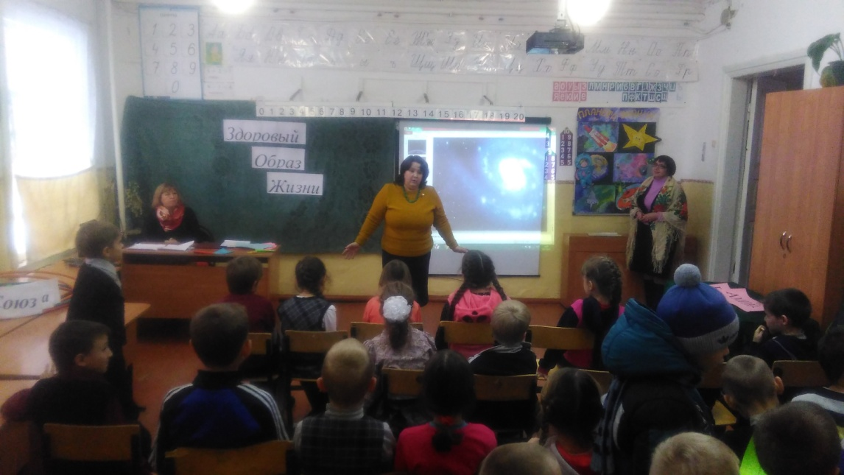
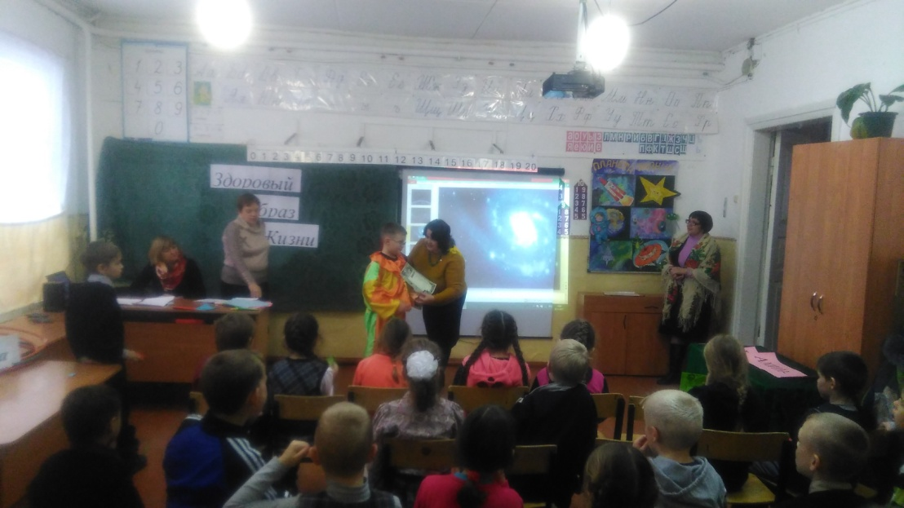

Дерзайте, учитесь,
Мечтайте, творите.
Растите крепкими, сильными и здоровыми!
Если очень захотеть, можно в космос полететь!

Приложение №5
Результативность и диагностика.
Для диагностики результатов реализации программы было использовано педагогическое наблюдение, которое показывает рост развития личности ребенка, раскрытие его творческого потенциала. Метод опроса в конце каждого мероприятия доказывает, что работа ведётся в нужном направлении. Положительные отзывы родителей и детей, рост посещаемости школьных мероприятий, показывает положительную динамику.
Одним из ключевых показателей отслеживания образовательного процесса является посещаемость группы продлённого дня – это показатель доверия со стороны родителей.
Рост посещаемости детей группы продленного дня.

В своей работе считаю очень важным сохранить доверие, партнерских отношений с каждым ребенком и каждой семьёй. Для этого необходимо создание комфортных условий пребывания воспитанников, участие родителей в образовательном процессе. Эффективность применяемых форм и методов, доказывает участие в мероприятиях школьного, муниципального и регионального уровня.
Количество детей участвовавших в конкурсах.
Учебный год | школьный | муниципальный | региональный
2015 - 2016 | 17 | 6 | 0
2016 - 2017 | 20 | 8 | 2
2017 - 2018 | 28 | 12 | 4

Наличие призовых мест является результатом участия воспитанников и их семей в конкурсах различного уровня.
Результативность участия в конкурсах.
Учебный год | школьный | муниципальный | региональный
2015 - 2016 | 3 | 1 | 0
2016 - 2017 | 8 | 5 | 1
2017 -2018 | 12 | 6 | 5

Важной частью развития личности является социализация. Тесная взаимосвязь с социальными партнёрами, привлечение к работе специалистов.

Для отслеживания результатов образовательного процесса проводится входящий, промежуточный и итоговый контроль: анкетирование, тестирование, опрос.
месяц | Низкий уровень | Средний уровень | Высокий уровень
сентябрь | 32 % | 56% | 12%
январь | 24% | 40% | 36%
май | 9% | 13% | 68%

Данные на начало года, в сравнении с майскими результатами показали рост знаний и положительную динамику.

На основе анализа и диагностики результатов работы прослеживается положительная тенденция. Это говорит об успешности реализации образовательной деятельности.

